Algoritma 2. Hafta Ödevi

**1. SORU**

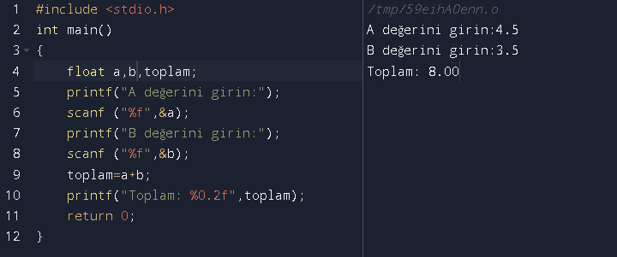

**2. SORU**

1. // : Yorum satırıdır.

2. #include <stdio.h> : C programına standart giriş/çıkış işlemlerini yapan stdio.h dosyasını çağırır. Çağırma işlemini #include anahtar sözcüğü yapar.

3. int main () : Bu satır, programın başlangıç noktasını belirler. Her C programının main adlı bir başlangıç işlevi olmalıdır. Değişken tanımlaması 'int' kelimesi ile yapılır. Main’den önce gelen ifade fonksiyonun döndüreceği değerin türünü belirler. Yani buradaki “int” döndürülecek değerin tamsayı olduğunu belirtir.

4. { : Main fonksiyonunun başlangıcını gösterir. Kod blokları süslü parantez karakterleri arasına tanımlanır.

5. printf("Merhaba \n"); : Ekrana Merhaba yazdıran komuttur. printf fonksiyonu, belirtilen metni ekrana yazdırmak için kullanılır. \n karakteri, bir sonraki satıra geçmeyi sağlar.

6. printf("Nasılsın?"); : Ekrana Nasılsın? yazdıran komuttur. İkinci bir printf komutu kullanılarak bir sonraki satırda başka bir metin yazdırılır.

7. return 0; : Bu komut programı sonlandırır ve geri dönüş değeri olarak 0 döndürür . C dilinde 0, başarılı bir çıkışı temsil eder.

8. } : Main fonksiyonunun bitişini gösterir.

**3. SORU**

D. 123_4 **(Değişken adları bir rakam ile başlamaz.)**

H. İf_123 (Değişken adları İngiliz alfabesinde bulunan harfler ile yazılmalıdır.)

K. 23_maas **(Değişken adları bir rakam ile başlamaz.)**

L. İnt (Değişken adları İngiliz alfabesinde bulunan harfler ile yazılmalıdır.)

**4. SORU**

Toplam değişkeni, bir programda kullanılan bir tamsayı değişkenidir. Bu değişken, genellikle bir dizi veya listeyi döngü ile dolaşırken veya belirli bir işlem sonucunda elde edilen değerleri toplamak için kullanılır.

İnt toplam; şeklinde tanımlaması yapılır.

**5. SORU**

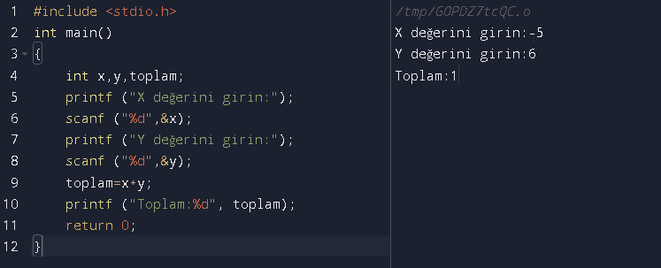

**6. SORU**

Cevap c seçeneği,

İnt toplam = 0;

**7. SORU**

A,B ve C son değerleri:

a=11

b=7

c=2

**8. SORU**

Program aşağıdaki çıktıyı verir.

-27.38

-28.4

25

290